
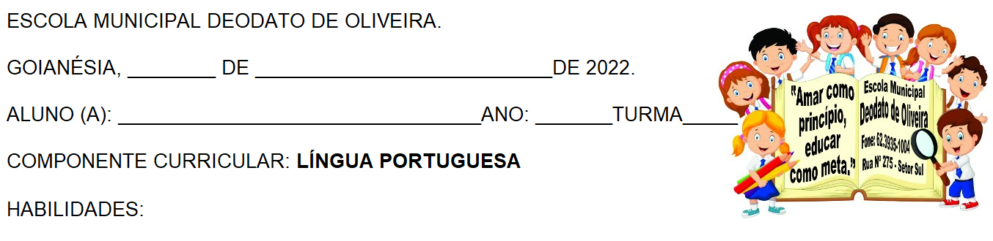
EF12LP04-A/B/C/D



LISTA DE NOMES NOME

EF12LP01

LETRA D
HORA DE ILUSTRAR
O TEXTO:
DUDU , O DADO
DUDU ERA UM DADIDNHO
ESPOLETA E ESPERTALHÃO
QUE TINHA UM IRMÃOZINHO
QUE ERA MUITO BRINCALHÃO.

DUDU TINHA UM DENTINHO
QUE DOÍA SEM PARAR
DIDI, MUITO ESPERTINHO,
CHAMOU O DENTISTA PARA AJUDAR.

ADRIANA FILISBINO

1)VAMOS COLORIR OS ESPAÇOS ENTRE AS PALAVRAS
2)VAMOS CONHECER A FAMILIA DA LETRINHA D
LEIA E DESENHE:
DADO
A____________
E____________
D
I____________
O___________
U___________

MATEMÁTICA
EF01MA01-A

1ºPRIMEIRO
2ºSEGUNDO
3ºTERCEIRO
4ºQUARTO
5ºQUINTO
NÚMEROS ORDINAIS ATÉ 5º
OS NUMERAIS ORDINAIS INDICA ORDEM, POSIÇÃO LOU LUGAR.



- NUMERE OS OBJETOS DE ACORDO COM A ORDEM:




- AGORA RESPONDA:
- O ASTRONAUTA ESTÁ EM QUAL POSIÇÃO?

- O FOGUETE ESTÁ EM QUAL POSIÇÃO?

- A AMBULÂNCIA ESTÁ EM QUAL POSIÇÃO?

- O JACARÉ ESTÁ EM QUAL POSIÇÃO?

- A FORMIGA ESTÁ EM QUAL POSIÇÃO?
MATEMÁTICA
EF01MA01-A


1)VAMOS COMPLETAR A SEQUÊNCIA NUMÉRICA:

25

12
19
10
10
28
15

22

- QUAIS NÚMEROS VOCÊ ESCREVEU?

